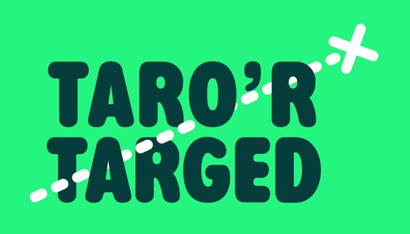
Sillafu
Sillafu
ae
Edrych ar y geiriau yma:

daear
gaeaf
llaeth
traed
traeth
Rho’r gair cywir o dan y lluniau.














Oes dau air yn odli? Pa rai?
chwarae

a

Sillafu
Sillafu
ae Dewch o hyd i’r gair yma yng nghanol y geiriau.
Dangos y gair wedi i ti ei weld.
Sawl gwaith wyt ti wedi gweld y gair?

Chwilio am ...
mae

mae | cae | rhai | sydd
bod | mae | mynd | mae
merch | maith | mae | mochyn
mae | gwneud | heddiw | mae
mae | mae | llyfr | hwyl
mor | car | mae | methu
siarad | mae | teimlo | mae
mae | mam | mae | darllen
melyn | mae | mae | mam-gu

Dwi wedi dod o hyd i’r gair mae o weithiau.

Sillafu
Sillafu
ae
Ble mae’r geiriau isod yn mynd ar y grid.

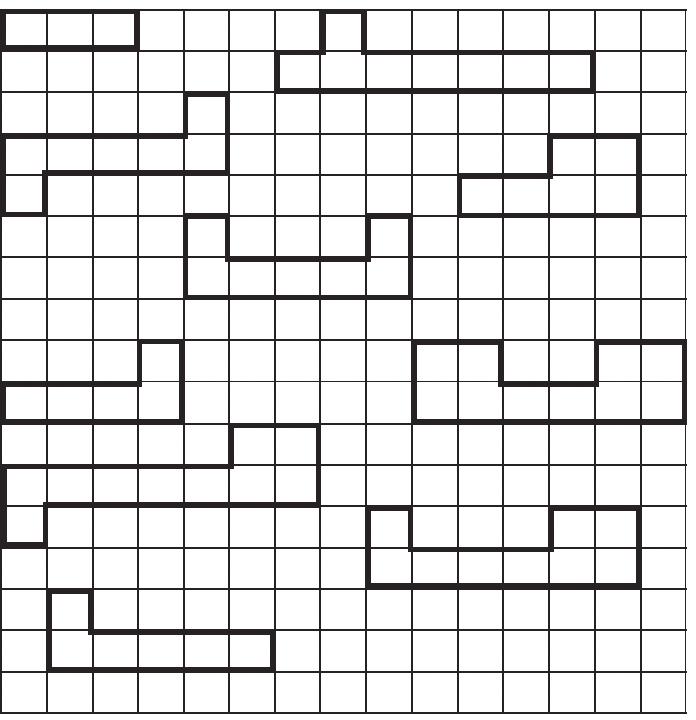

c a e l

daear | cael | gwnaeth | aeth | chwarae
mae | gaeaf | traed | llaeth | traeth

Sillafu
Sillafu
ae
Mae ‘ae’ yn y geiriau pwysig hyn:

mae
gwnaeth
aeth
daeth
cael

Copïwch y geiriau yn y bylchau gwag.
mae gwnaeth
aeth daeth
cael

Lliwia bob bocs lle rwyt ti’n gweld y gair ‘daeth’ yn goch. Lliwia bob bocs lle rwyt ti’n gweld y gair ‘gwnaeth’ yn las.

daeth
gwnaeth
gwynt
gofyn
daeth
aeth
daear
gwych
daeth
gwnaeth
draig
drws

